**HƯỚNG DẪN BUILD DOCKER**

1. **Target Framework**

* Framework sử dụng là .Net Framework version 4.5
* Sử dụng image của docker là mcr.microsoft.com/windows/servercore:lts2019

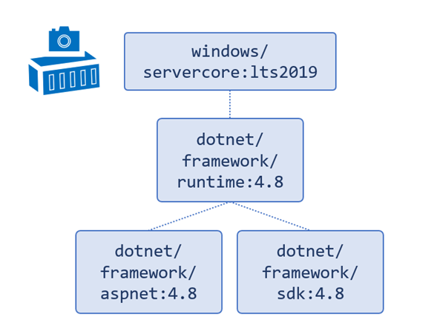

Hình 1: Base Image của.NET Framework

1. **Cách build**

* Nguyên tắc hoạt động của docker:

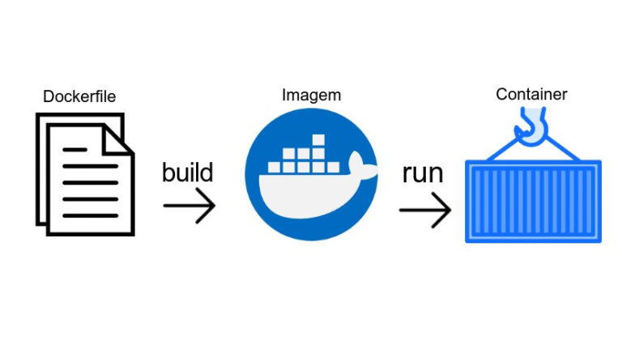

Hình 2: Nguyên lý hoạt động của Docker

* Các bước xây dựng (không khuyến khích sử dụng generate docker của Visual studio 2019):
  + Bước 1: Xây dựng dockerfile và .dockerignore

+ Xây dựng cấu trúc cây thư mục: dockerfile và .dockerignore phải đồng cấp với Project.sln

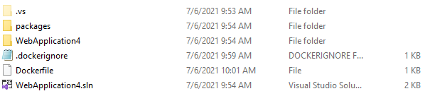

## Thư mục chứa project (project.**c**sproj)

Hình 3: Cây thư mục của Project

+ Nội dung dockerfile:

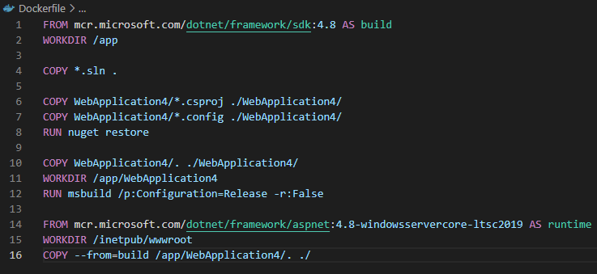

Hình 4: Nội dung Dockerfile

+ Nội dung .dockerignore:

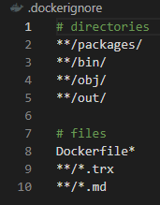

Hình 5: Nội dung .dockerignore

* + Bước 2: Build docker image dựa trên dockerfile

+ Sau khi xây dựng xong dockerfile và .dockerignore thì chạy lệnh để build docker image (“-t <existing repository” là gắn thẻ docker image build được với repository có sẵn nên có hay không cũng được không bắt buộc):

## docker build -t <existing repository> .

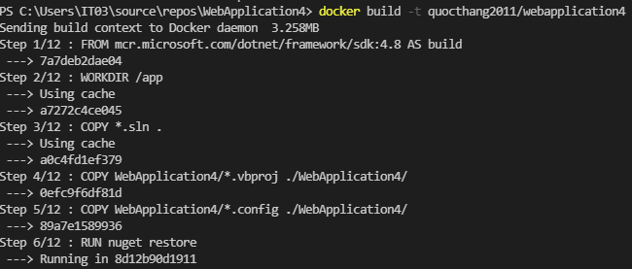

Hình 6: Build docker image

* Lưu ý: phải có dấu “.” ở cuối lệnh để kết thúc câu lệnh

+ Chạy lệnh sau để kiểm tra xem danh sách các image

## docker images

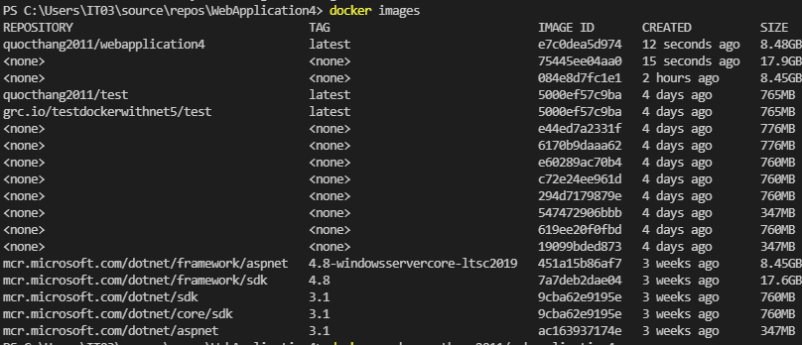

Hình 7: Kiểm tra các danh sách docker image

+ Push docker image lên docker hub

## docker push <dockerhubID>/<reponame>

* Ví dụ: docker push quocthang2011/webapplication4

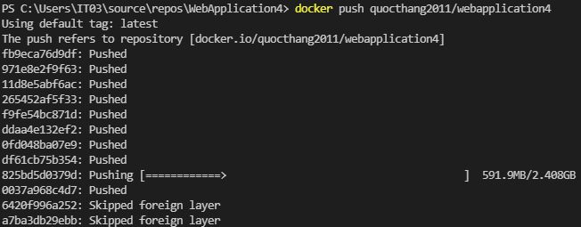

Hình 8: Push docker image lên repositoy của DockerHub

dockerhubID:



Hình 9: Docker Hub ID (User)

reponame:

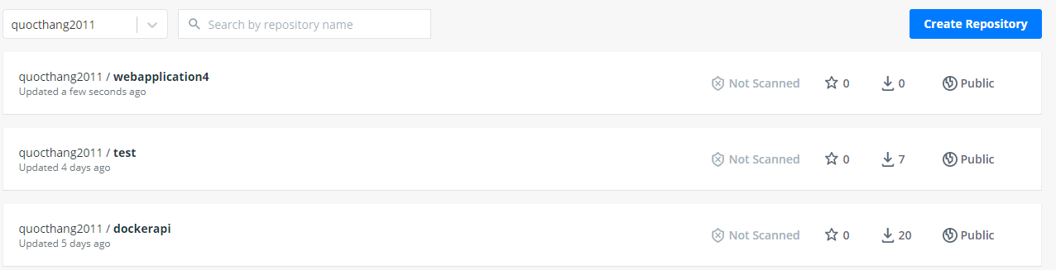

Hình 10: Repository trên Docker Hub

* + Bước 3: Chạy docker container

+ Pull image mà ta đã push lên Docker Hub (vào máy mà ta muốn chạy docker):

## docker pull <docker image>

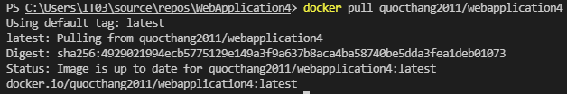

Hình 11: Pull image từ Docker Hub

+ Kiểm tra các container đang chạy bằng lệnh:

## docker ps -a



Hình 12: Kiểm tra danh sách các container đang chạy

+ Chạy lệnh run để chạy container (chạy trên localhost):

## docker run --rm -it -p 8080:80 quocthang2011/webapplication

* --rm: sẽ remove đi những container tương tự tồn tại
* -p: publish port của container lên máy chủ
* quocthang2011/webapplication: tên của image

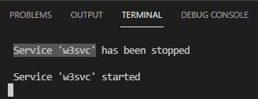

1. **Triển khai Docker trên Google Cloud Platform**

Cập nhật sau…..

1. **Triển khai Docker Cluster trên Kubernetes Cluster**

Cập nhật sau…..

**REFERENCES**

1. <https://github.com/microsoft/dotnet-framework-docker/>
2. <https://blog.sixeyed.com/understanding-microsofts-docker-images-for-net-apps/>
3. <https://docs.docker.com/engine/reference/run/>